**2019年第六届中国可视化与可视分析大会**

**数据可视分析挑战赛-挑战2**

**（ChinaVis Data Challenge 2019 - Mini Challenge 2）**

**答 卷**

参赛队名称： 信息工程大学-高杨-挑战2

团队成员： 高杨，信息工程大学，yang\_g1@126.com，队长

彭欣健，信息工程大学，972677269@qq.com

夏毅，信息工程大学，[3477439366@qq.com](mailto:3477439366@qq.com)

赵凡，信息工程大学，617707527@qq.com

陈晓慧，信息工程大学，[cxh\_vrlab@163.com](mailto:cxh_vrlab@163.com)，指导老师

葛磊，信息工程大学，chxy\_gray@163.com，指导老师

团队成员是否与报名表一致（是或否）：是

是否学生队（是或否）： 是

使用的分析工具或开发工具（如果使用了自己研发的软件或工具请具体说明）：D3.js，Excel，Pandas, MySQL，vue.js，Django，echarts.js, mapbox.js

共计耗费时间（人天）： 60人天

本次比赛结束后，我们是否可以在网络上公布该答卷与视频（是或否）：是

（灰色字为参赛信息填写模板，请参赛者在提交时参照模板填写）

**挑战2.1：请您分析2018年5月1日中国现代五项赛事中心10平方公里范围内的交通流量演变情况。**（建议参赛者回答此题文字不多于1000字，图片不多于10张）

本小组利用 Django 框架与 Mysql 数据库实现后端数据处理，前端使用mapbox、d3、echarts等可视化工具，对 800 万轨迹数据的存储与管理，构建系统实现前后端交互，后端可以根据前端的需要快速提供前端所需要的数据。

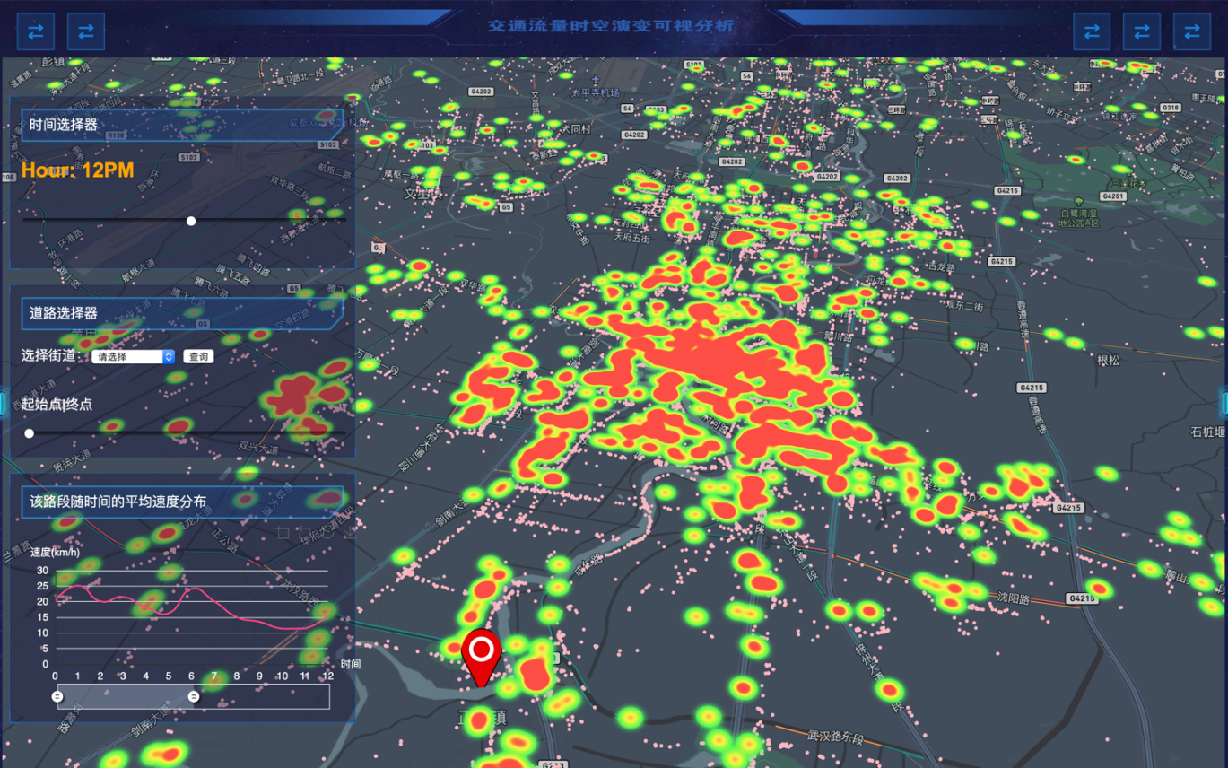

**图1.1 宏观角度下的流量时空演变情况**

首先,从宏观与微观两个角度，利用滴滴打车数据动态展示5 月1日中国现代五项赛事中心10平方公里范围内交通流量演变情况。从时间与空间两个维度，利用构建出来的系统分别对时间与空间两个维度，分析交通流量变化情况。利用5 万条滴滴打车订单记录数据基础，利用热力图展示5 月 1 日一天中打车起点和终点的密度随时间的演变情况，从而分析订单需求较多的路段和时间。

## 1.1 时空维度出行需求演变分析

以通过时间选择器对时间进行筛选，可以展示出一天24小时订单密度变化，以赛事中心为起点和终点的订单数据为例，通过起点热力图和终点图，可以明显观察到凌晨1点至6点的起点和终点订单需求较为稀疏，直到晚上19点终点订单激增并达到高峰，直到晚上23点起点订单激增并达到高峰，考虑活动进场和散场时间，因此，推断该赛事中心举办活动的时间为19点30至22点30之间举办。

|  |  |  |
| --- | --- | --- |
|  |  |  |
| **终点订单密度图（早上6点）** | **终点订单密度图（晚上19点）** | **起点订单密度图（晚上23点）** |
| **图1.2 不同时段起点终点订单密度图（早上6点）** | | |

通过道路筛选器，可以对整条道路的流量情况进行交互分析，可以得到该路段一天24小时起点订单和终点订单随时间的变化图。在地图上可以将该道路一天24小时的订单数以热力图的形式展示，得到 南湖路 在该10公里的区域订单量较大，该路段全天流量较大。离住宅区较远的地方订单量一般较少的结论。

|  |
| --- |
| C:\Users\CXH_X1~1\AppData\Local\Temp\WeChat Files\f4a90baa8d1a9a555d91f9d87baf090.png |
| **图1.3 天府大道起点订单需求密度分布图（早上6点）** |

## 1.2 时空维度道路流量演变分析

**1.2.1 宏观角度分析**

利用800万条滴滴打车GPS定位数据，从宏观到微观，通过多尺度环形图聚类的方法，分析该区域道路交通流量演变规律。通过对比道路出度与入度流量情况，红色表示入度流量，蓝色为出度流量，如图？所示，红色环大于蓝色环说明该道路交通流量较大，有可能造成拥堵，反之，如图1.4所示，蓝色环大于红色环，说明该道路承载交通流量较小，道路通行通畅。

|  |  |
| --- | --- |
|  |  |
| **剑南大道周边道路流量分析图（晚18点）** | **剑南大道周边道路流量分析图（晚23点）** |
| **图1.4 道路交通流量出度入度分析图** | |

除此之外，通过处理分析800万数据，计算道路的流量和车辆的行驶速度，得到一个综合的流量等级指标，并将其分为4个等级：分别为通畅、一般拥堵、拥堵、严重拥堵。利用线状态的道路流量图来展示5月1号这一天道路的总体流量变化情况，从而在系统中综合订单数据的演变情况和GPS轨迹数据来实现对于流量特征的宏观刻画。发现赛事中心的南侧道路的流量较大，北侧的道路流量相对较小。

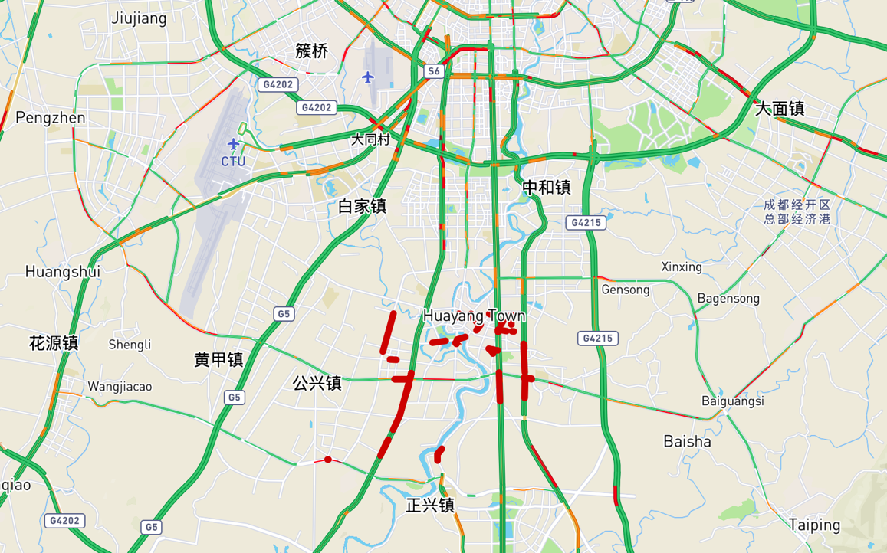

**图1.5 道路交通流量分析图（晚18点）**

利用多折线图，对整个区域24小时的车流量进行展示，从图中可以看到，从早上7点开始，车流量一直处于逐渐增加的情况，一直到9点车流量才处于平稳的状态。下午19点车流量有了短暂的下降，尽管22点的车流量有所下降，但是在23点之后，车流量又有所上升，猜测与演唱会活动结束有关。

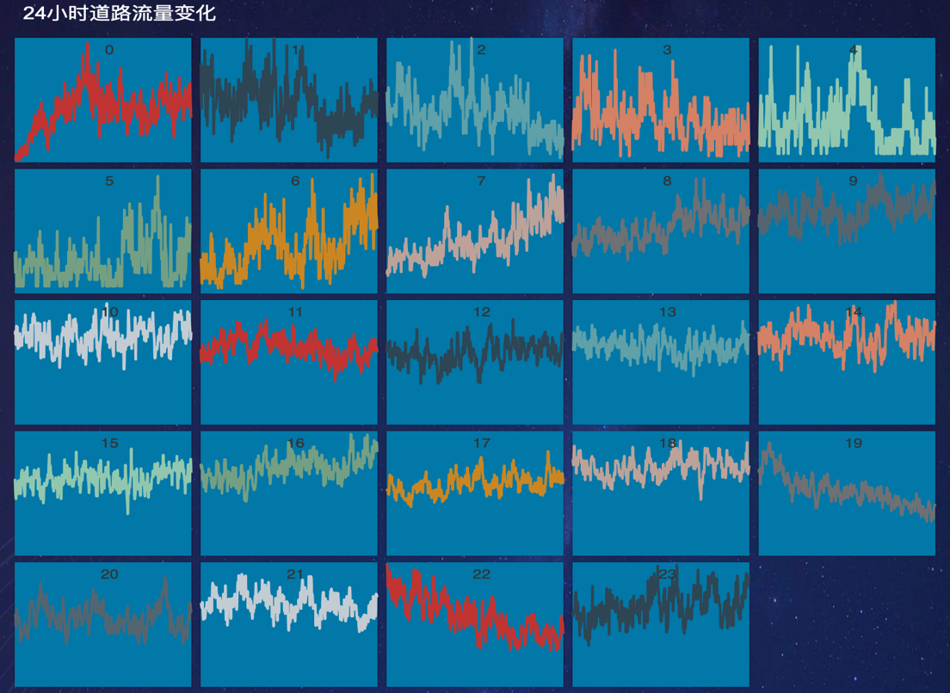

**图1.6 该区域流量随时间变化图（晚18点）**

**1.2.2 微观角度分析**

通过调用百度API进行交通路网数据获取，辅助进行道路流量演变规律分析。对于道路的具体流量分析，除了上述的道路选择器和道路饼图，还可以通过和弦图、区域折线图以及日力图进行联动分析。在上述页面的最下方有一个时间输入框，输入具体的时间，可以得到该小时内的道路流入流出的统计数据（和弦图），以G213国道为例，车流量在12点达到了17143次，并向牧华路、天府大道、东山大道等道路进行转向，说明该道路为主干道。

|  |
| --- |
|  |
| **图1.7 道路OD分析图** |

利用区域折线图分析该小时内每10s道路的流量变化情况，利用日历图分析该小时前后3个小时的各个道路（道路流量排序的前15条和后15条道路）的流量热力分布情况，综合和弦图，可以更详尽的进行微观层面分析具体某道路的流量演变规律，以中午12点为例，基于已获取的路网数据，通过和弦图以及日历图可以分析出，东山大道、黄龙大道、牧华路和二江路等路段的订单的车流量较大，并且在前后3个小时内，该道路的车流量一直处于较高的状况。从区域折线图中可以发现，在12点内，该小时内全区域的流量演变情况如下图x所示，可以看到，在高峰期12点内，12:18、12:30左右的流量值在该时间段内处于较低水平。

|  |
| --- |
|  |
| **图1.8 整体流量变化趋势分析图（中午12点）** |

综上所述，分析该区域的交通演变规律如下：

**表1 交通流量演变分析表**

|  |  |  |
| --- | --- | --- |
| **空间维度** | **时间维度** | **车流量较大的路段** |
| 景点周边 | 9:00 — 10:00 | 天府公园、极地海洋公园、浅水湾国际体育公园 |
| 13:00 — 15:00 |
| 17:00 — 18:00 |
| 地铁站点 | 7:00 — 8 :00 | 华阳站站点、海昌路站点 |
| 10:00 — 12:00 |
| 16:00 — 18:00 |
| 主干道 | 8:00 — 9:00 | 天府大道、剑南大道、麓山大道、牧华路、二江路、元华路  G213国道。 |
| 12:00 —13:00 |
| 17:00 — 18:00 |
| 生活区周边  生活区周边 | 6:00 — 7:00 | 南湖公园周边居民区  南湖公园周边居民区 |
| 9:00 — 10:00 |
| 16:00 — 17:00 |
| 赛事中心周边 | 10:00 — 11:00 | 五项赛事中心场馆 |
| 19:00 — 20:00 |
| 20:00 — 21:00 |
| 22:00 — 23:00 |

**挑战2.2：请您分析2018年5月1日中国现代五项赛事中心10平方公里范围内的交通拥堵情况，给出不少于3个拥堵点，并说明拥堵特征和解释拥堵原因。**（建议参赛者回答此题文字不多于1000字，图片不多于10张）

根据拥堵特征辨析模型（拥堵特征判断为入度大于出度，平均速度低），本文计算出随时间的变化，所有拥堵独断占总路段的比率，如图2.1所示，可以分析出10点至22点的拥堵路段数较多。

|  |
| --- |
| C:\Users\CXH_X1~1\AppData\Local\Temp\WeChat Files\1b727c84e9fb96e8a624881ea063258.png |
| **图2.1 交通流量演变分析表** |

利用交通流量图和道路出度入度流量分析图，共找到5个拥堵点，利用词云图、极坐标堆叠图、周边POI兴趣点列表综合分析这些拥堵点的特征及拥堵原因。具体如下：

## 2.1赛事中心周边道路：剑南大道一段-龙马路-云龙路-武汉路

根据第一问的交通流量时空演变图，可以知道剑南大道一段转入龙马路的交叉路口和龙马路转正龙路的交叉路口，剑南大道一段与武汉路交叉口在下午三点到七点流量逐渐增大；根据拥堵特征辨析模型（入度大于出度，平均速度低），这些楼口从6点开始都呈现出拥堵状况，并且根据终点热力图，发现正龙路在七点左右有一个下车高峰期，预计是此赛事中心在此期间举办大型活动；从晚上十点起开始有一个上车高峰期，预计是大型活动的结束。经过资料查询，发现2018年5月1日晚八点在赛馆有周杰伦的演唱会（拥堵原因），与分析结果相吻合。

|  |
| --- |
| 3761560757008_.pic_hd |
| **图2.2 赛事中心周边道路拥堵点** |

## 2.2 主干道拥堵点：交叉口，主干道

根据拥堵辨识模型判断，可以发现一些主干道路的十字交叉口，出现点状拥堵状况，这些路口入度大于出度，并且大部分车辆GPS坐标持续不动，速度为0，如剑南大道-牧华路三段十字路口、南湖路十字路口、天府大道一段-麓山大道一段和梓州大道-麓山大道一段十字交叉口处，原因可能是因为五一小长假的第一天，人们出行的需求极大，增大了主干道路的流量和拥堵概率，尤其是在十字交叉口处。围绕南湖十字路口不同时段都有一定程度的拥堵情况，因为南湖公园是当地居民主要的休闲娱乐场地，同时也是交通要道。

根据现状拥堵辨识模型判断，可以发现这些南北通向的主干道路会出现线状拥堵，这也是五一小长假导致主干道路的流量和拥堵概率增大，同时根据网上资料查询，发现当天，剑南大道呈持续大车流状态，与分析结果吻合。

|  |
| --- |
| Screen Shot 2019-06-17 at 9.09.57 AM |
| **图2.3 主干道拥堵点** |

## 2.3 住宅区：南湖公园东侧、西侧住宅区

根据拥堵辨识模型判断，可以发现南湖公园西侧住宅区和顺路、万顺路和一起其它的小路都存在拥堵情况。

|  |
| --- |
|  |
| **图2.4 住宅区拥堵点分析** |

利用周边POI兴趣点数据，进行自然语言处理，抽取POI兴趣点语义信息，利用词云图，分析周边环境特征。通过词云图展示，分析出这附近主要是住宅区；利用极坐标堆叠图分析该拥堵区域的24小时出入流量分析，可以分析出该区域24小时内，18点和19点流入、流出该道路的流量交到，因此该时段为交通流量高峰期

利用速度随时间变化图，分析出和顺路、万顺路和一起其它的小路在不同时段都有一定的拥堵状况，拥堵原因可能是因为这附近道路级别较低，通行能力较小，并且这些路是主干道路的流出路段，容易造成拥堵。

|  |  |
| --- | --- |
| C:\Users\CXH_X1~1\AppData\Local\Temp\WeChat Files\bcfb3ce7c0eaf377dd06c442d36cfa2.png | C:\Users\CXH_X1~1\AppData\Local\Temp\WeChat Files\3e34260286197514873125acca7ab04.png |
| **（1）拥堵点语义特征分析图** | **（2）拥堵点速度变化分析图** |
| **图2.5 住宅区拥堵特征分析图** | |

## 2.4 景区拥堵点：南湖公园，海洋公园

根据拥堵辨识模型判断，可以发现南湖路、天府大道和牧华路三段等路段存在拥堵情况。

|  |
| --- |
|  |
| **图2.6 景区拥堵点特征分析** |

景区包括有南湖公园和海洋公园等景点，根据拥堵辨析模型，该点状拥堵点，在中午十二点左右，这些景点周边道路，尤其是景点门口路段呈现拥堵状态，根据资料显示，海洋公园开馆时间是九点到下午五点，所以中午有一个高峰期是正常的，分析过程与2.3相似。

## 2.5 地铁出入口拥堵点：华阳、海昌路、五根松地铁口

根据拥堵辨识模型判断，可以发现天府大道-新程大道交叉口、梓州大道一段与香沙路交叉口和南湖路-天研路交叉口等地铁口附近路段都有的拥堵状况。

同时发现该地区附近路段不同时间呈现出点状拥堵状况，这附近是主要的生活区，并且该区域离轨道交通较近，所以在假期期间，游客可能主要选择在该区域暂住，所以该区域，一些去往地铁口（华阳、海昌路、五根松地铁口）的道路都存在拥堵状况，分析过程与2.3相似。

**挑战2.3：请您为赛事中心管理人员和活动主办方推荐交通疏导方案，以缓解各类文体活动期间中国现代五项赛事中心附近区域的交通拥堵状况，并简要说明如何通过可视分析获得该推荐方案。**（建议参赛者回答此题文字不多于800字，图片不多于5张）

## 3.1 为场馆管理人员提供交通疏导方案建议

根据图3.1的交互分析系统，管理者可以针对时间进行查询，在左下角输入要查询的的时间段，可以得到该时间段内赛事周边的道路流量情况、该时间段内流量演变趋势以及该时间段前后3个小时的道路交通流量情况。因此管理者可以利用流量较少的路段对较为拥堵的路段进行疏通，从而避免道路堵塞的情况发生。

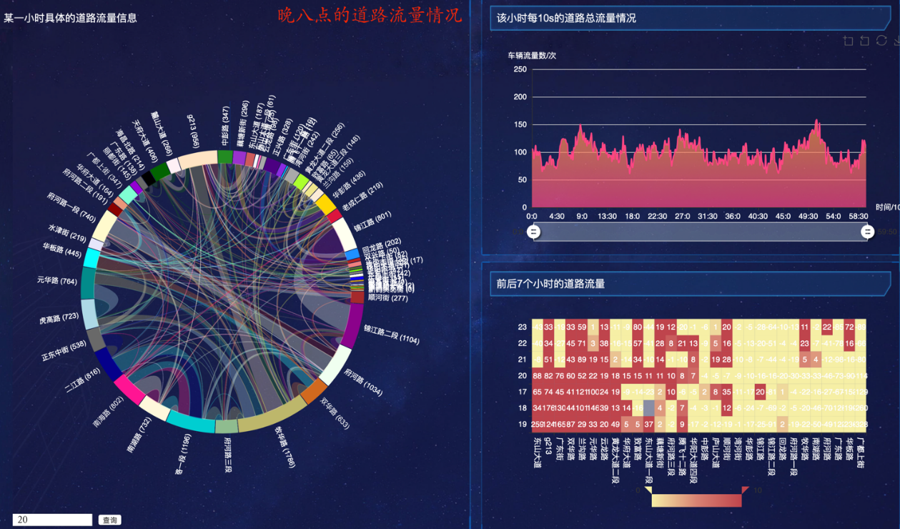

**图3.1 流量疏通交互式查询系统**

从时间角度进行疏导交通。如图3.2（1）所示，晚8点是演唱会开始的时间，而晚8点的区域折线图显示该时段中距离8点有10分的时间点为交通流量高峰期，管理者可以发布通告，告知参加活动的人员尽量避免活动开始前10分钟集中到达。

从空间角度进行疏导交通。如图3.2（2）所示，对晚8点和晚11点活动开始和结束的集中时间段的道路流量进行可视分析后，可以看到中彭璐、湾河路、华彭路、锦江路、回龙路、府河路等路段的交通流量在18:00-23:00的时段都较少，是可以用来进行疏通流量的道路。

|  |  |
| --- | --- |
|  |  |
| **（1）晚8点场馆附近流量变化趋势** | **（2）晚8点30条道路的流量情况** |
| **图3.2 晚8点场馆附近流量变化趋势** | |

根据可视化系统热力图，显示的5月1日的道路流量随时间变化的情况，赛事中心北侧道路周边由于有生活区域以及一个南湖公园，全天白天以及晚8点至夜间12点道路流量都较大，而赛事中心南侧道路周边生活区域等较为稀疏，订单车流量较少。因此管理者可以将北侧的道路车流量疏通到中心的南侧，将停车场设到赛事场地中心的北侧。

活动开始订单热力图如图3.3（1）所示，结束时间订单热力图如图3.3（2）所示，其中图中红标为活动场馆，显示赛事周边的大部分的订单都来自于赛事场馆的北侧，这个时候势必会有大量的人员等待叫车，那么管理者即可以通过增加场馆北侧摆渡车等公共交通工具来缓解临时激增的交通流量。

|  |  |
| --- | --- |
|  |  |
| **（1）活动开始订单分析图（晚20点）** | **（2）活动结束订单分析图（晚23点）** |
| **图3.3 活动开始和结束的订单分析图** | |

## 3.2 为场馆管理人员提供突发事件应急预案建议

如果发生交通事故，及时协调相关人员对事故现场控制，人员救治以及善后处理，避免因为事故而加重交通堵塞或出现二次事故。如图所示，通过寻找从场馆到主干道的最短路径,实现在遇到突发情况时最快进行疏散。

|  |
| --- |
| /Volumes/SUMMER ONE/图/Screen Shot 2019-06-17 at 9.14.55 AM.png |
| **图3.4 突发事件疏散通道分析图** |

## 3.3 为市民提供自驾车停车建议

参加活动的停车需求具有需求量较大、具有临时性和相对集中的特点，建议利用会场周边道路路边停车，协调与场馆距离较近的其他社会停车场停车或者在道路两侧或空场地规划临时停车场。

|  |
| --- |
| ../Library/Containers/com.tencent.xinWeChat/Data/Library/Application%20Support/com.tencent.xinWeChat/2.0b4.0.9/9a1aafd452ad7094d9f0118830b726f4/Message/MessageTemp/e20a119d7747c55dd5145400d48fba19/Image/2831560740545_.pic_hd.jpg |
| **图3.5 突发事件疏散通道分析图** |

## 3.4 为活动主办方提供交通便利建议

**（1）为地铁出行提供摆渡接驳车**

在活动开始前或结束后等高峰时段，加大车辆总数的投入，缩短站点等待时间；在散场前，在指定停车场提前备足车辆，散场时一次性消化大量交通压力。提供到地铁站的摆渡车。

|  |
| --- |
| /Volumes/SUMMER ONE/图/Screen Shot 2019-06-17 at 9.17.05 AM.png |
| **图3.6 地铁接驳车路线图** |

**（2）为打车特点区域提供接驳车**

提供到打车热门地点到场馆的摆渡车,根据查询资料显示,当天摆渡车辆大部分没有用处,此时,赛事中心管理人员合理摆放摆渡车的位置就至关重要。

## 3.5 为滴滴打车运营平台提供消息发布建议

赛事结束前发布需求信息，以便召集出租车、快车提前准备，可以发现在活动结束后的20min为离场的高峰，除了设置摆渡车外，建议管理人员可以提前发布信息，让全市的出租司机提前到此地，并且为出租车在剑南大道或者武汉路周边开辟专门的停车场。通过等时圈图为赛事中心管理人员提供时间与空间方面的疏导建议：

利用等时圈图进行交通疏导分析，以等时圈图的面积作为对应地点目前总体情况的拥堵指标，通过可视分析等时圈的大小随时间的变化情况(等时圈图面积小说明此事场馆周围道路情况较为拥堵，等时圈图的面积大说明此事场馆周围的道路情况较为通畅)，在等时圈的面积较大时组织人员进行疏散。

道路拥堵情况信息是通过行车数据进行刻画，首先通过分析得到实时的拥堵路段的信息，通过以上的行车信息分别绘制等时圈图(10min，20min的…)，优先对以此点为中心的等时圈方向半径长的地方进行定向疏导。

如图3.8所示，通过计算不同时间的周围 10 分钟的等时圈图的面积,可以得出在哪一时间点比较适合进行人员疏导。

|  |
| --- |
| **/Volumes/SUMMER ONE/图/1f949e8f346ed8b8a4fb0ced9ec4961.png** |
| **图3.7 等时圈出行建议分析图** |